2 класс, изобразительное искусство, 19.05.2020
Тема: Орнамент народов мира. Виды орнаментов. Эрмитаж.
1.
.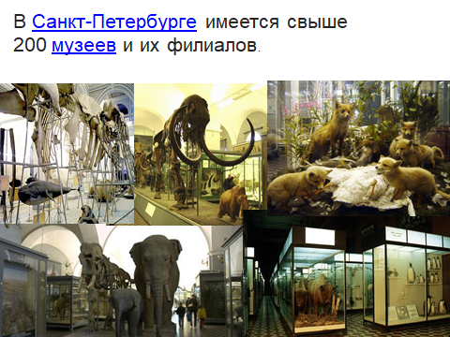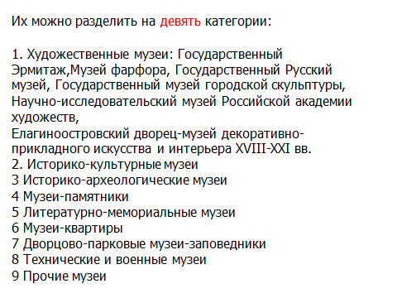
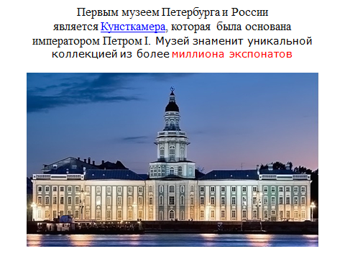

Государственная Третьяковская галерея Москва

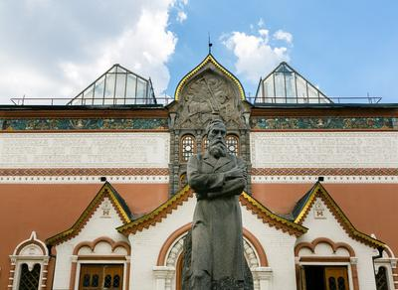

2.
Татарский орнамент

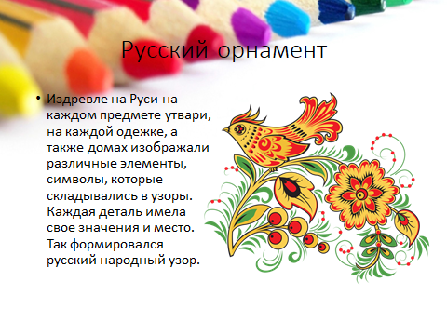
3.Д/з Сделать виртуальную экскурсию по музеям России.

